Application de Quizz

# But de projet

Le directeur d’un centre de formation souhaiterait créer une application de quizz, pour ordinateur de bureau, permettant à ses formateurs de proposer des questionnaires ludiques pour faciliter l’apprentissage et l’auto-évaluation des stagiaires. Il aimerait aussi pouvoir l’utiliser pour faire des tests d’admissions afin d’évaluer les connaissances des candidats avant leur inscription.

Le directeur a trouvé une solution en ligne, développée en C#, libre de droit, qui se rapproche de son besoin mais et vous demande de la modifier pour qu’elle corresponde à ses attentes avec une interface plus attractive.

Voici le lien GITHUB de la solution trouvée : [Quizz-ICT-226A/Quizz at master · Schneiter924/Quizz-ICT-226A · GitHub](https://github.com/Schneiter924/Quizz-ICT-226A/tree/master/Quizz)

# Spécifications de l’application actuelle

L'application à réaliser présente une série de questions à l'utilisateur, qui choisit la bonne réponse parmi trois choix proposés.

L'application calcule un score.

| ID | Exigence |
| --- | --- |
|  | Chaque joueur commence par donner son nom. |
|  | L'application garantit qu'un nom ne peut être utilisé qu'une seule fois. |
|  | La liste des questions pouvant être présentées est contenue dans une base de données. |
|  | Les questions sont réparties en 6 catégories :   1. Langues et Communication 2. Mathématiques 3. Sciences Naturelles 4. Société 5. Anglais 6. Economie d'entreprise |
|  | Pour chaque joueur, l'application pose 18 questions (3 fois une question de chaque catégorie). |
|  | Pour chaque question, le joueur dispose de 10 secondes pour répondre. Passé ce délai, la réponse correcte est affichée pendant 3 secondes. L'application passe ensuite à la question suivante. |
|  | Si le joueur répond juste avant la limite des 10 secondes, un message de félicitation est affiché durant 3 secondes. L'application passe ensuite à la question suivante. |
|  | Si le joueur répond faux avant la limite des 10 secondes, un message d'erreur est affiché durant 3 secondes. L'application passe ensuite à la question suivante. |
|  | Lorsque le joueur a répondu à la dernière question, son score est affiché et il est inséré dans les informations sur le joueur. |
|  | Le score d'un joueur est le nombre de bonnes réponses qu'il a donné. |

# Spécifications de la future application

L'application à réaliser présente une série de questions à l'utilisateur, qui choisit la bonne réponse parmi trois choix proposés.

L'application calcule un score.

| ID | Exigence |
| --- | --- |
| 1 | Ajouter une fonctionnalité de session pour que les utilisateurs puissent créer un compte et jouer au quizz avec leur compte |
| 2 | Ajouter une fonctionnalité de classement entre les joueurs |
| 3 | Ajouter une fonctionnalité qui permet de lancer le quizz en choisissant une catégorie |
| 4 | Ajouter une fonctionnalité qui permet d'arrêter le quizz et pouvoir le reprendre |

# Documentation

Pour réaliser ce projet nous avons utilisé un Trello pour la planification des tâches.

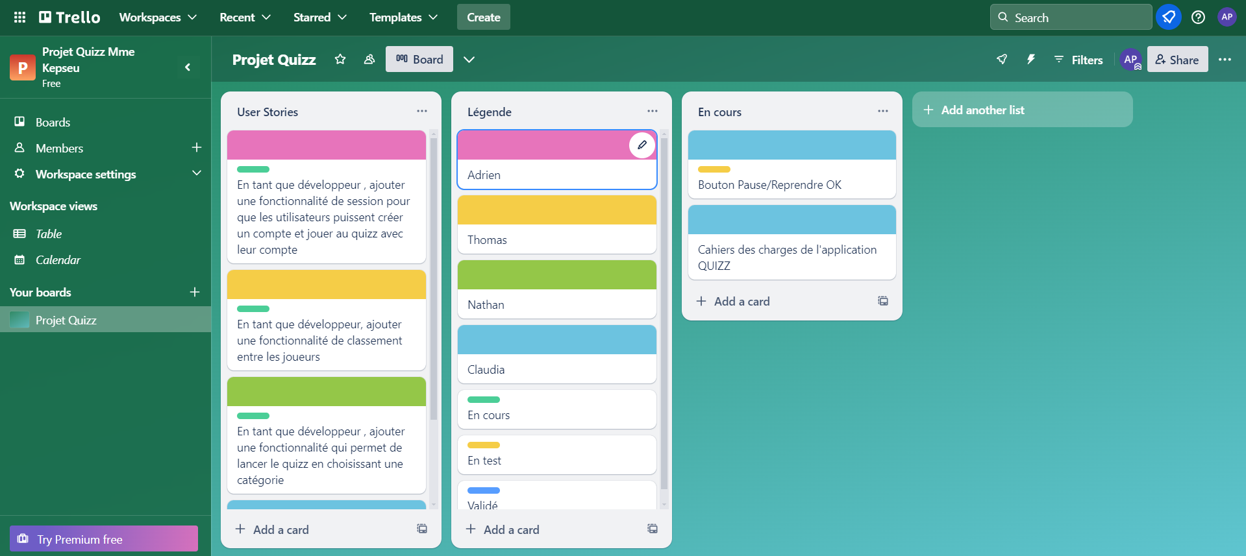

Nous avons aussi collaboré à l’aide d’un GitHub et de Git.

